ΦΥΛΛΟ ΕΡΓΑΣΙΑΣ Β (σπίτι) – επιλέγετε 2 από τις 3 ασκήσεις

- Με αφορμή τον τελευταίο στίχο του ποιήματος («ένα βάραθρο για να ρίξουν τα χέρια τους») να γράψετε μια στροφή εκφράζοντας τις σκέψεις σας για την συναισθηματική κατάσταση του ατόμου που βιώνει την ανεργία και την οικονομική εξαθλίωση (ελεύθερος στίχος ή ομοιοκαταληξία).

- Αναζητήστε κι άλλους πίνακες ζωγραφικής, τραγούδια, γλυπτά ή άλλα έργα τέχνης που να εξεικονίζουν τις συνέπειες της ανεργίας. Αξιοποιήστετο Internet.
ΓΛΥΠΤΙΚΗ | ΦΩΤΟΓΡΑΦΙΑ | ΚΟΜΙΚ-ΣΚΙΤΣΟ | ΤΡΑΓΟΥΔΙ
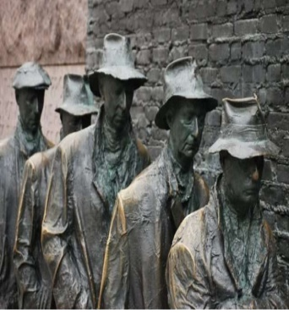 | 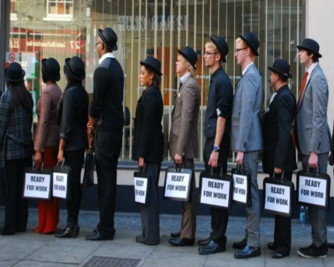 | 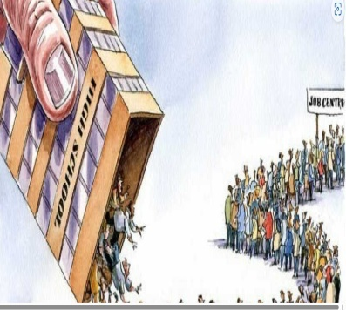 | SHE WORKS HARD FOR THE MONEY - Donna Summer https://youtu.be/09ZSKE38lTU

- Να παρουσιάσεις τα συναισθήματα των ανθρώπων μετά την εντολή του επιστάτη να φύγουν και να επανέλθουν την επόμενη ημέρα βασιζόμενη/ος σε κειμενικούς δείκτες. Πώς ερμηνεύεις τον τελευταίο στίχο, όπου αναζητούν «ένα βάραθρο για να ρίξουν τα χέρια τους»; (150-200 λέξεις). Εδώ θα λάβετε υπόψη σας και τις απαντήσεις από το Φύλλο Εργασίας Α που δουλέψαμε στην τάξη και τον παρακάτω Οδηγό.

Προτυποποιημένος ΟΔΗΓΟΣ ΑΠΑΝΤΗΣΗΣ για την ερώτηση 3: Ακολουθώ τα παρακάτω βήματα για να συντάξω το ερμηνευτικό μου σχόλιο.
ΚΕΙΜΕΝΙΚΟΙ ΔΕΙΚΤΕΣ
- Λογοτεχνικό είδος: | Ποίημα ή Πεζό
- Γλωσσικές Επιλογές: | Γραμματικοί Χρόνοι  Έγκλίσεις (οριστική-υποτακτική-προστακτική)  Ρηματικά Πρόσωπα  Τρόπος Σύνδεσης (παρατακτική-υποτακτική σύνδεση, ασύνδετο σχήμα)  Μικροπερίοδος-Μακροπερίοδος λόγος  Σημεία Στίξης  Σχήματα Λόγου (μεταφορές, παρομοιώσεις, εικόνες, προσωποποιήσεις, αντιθέσεις, επαναλήψεις, κύκλος, πολυσύνδετο, οξύμωρο, υπερβολή κτλ)  Τίτλος
- Αφηγηματικοί τρόποι | Αφήγηση,  Περιγραφή,  Διάλογος,  Εσωτερικός μονόλογος

